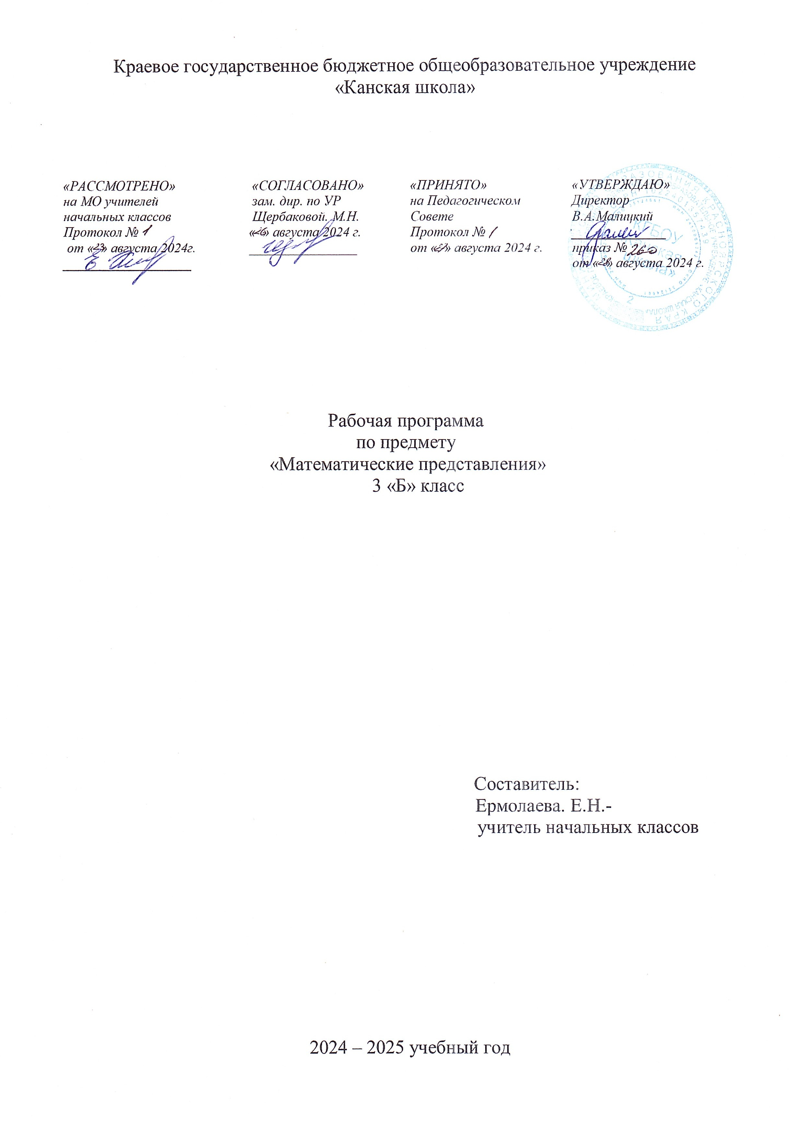

**Математические представления**

**Пояснительная записка**

Рабочая программа по предмету «Математические представления» для обучающихся с расстройствами аутистического спектра КГБОУ «Канская школа» разработана в соответствии с:

Федеральным законом от 29.12.2012– ФЗ «Об образовании в Российской Федерации» N 273-ФЗ.

Приказом Министерства образования и науки «Об утверждении федерального государственного образовательного стандарта образования обучающихся с умственной отсталостью (интеллектуальными нарушениями» от 19.12.2014г. № 1599.

Приказом Министерства образования и науки «Об утверждении федерального государственного образовательного стандарта образования обучающихся с ограниченными возможностями здоровья» от 19.12.2014г №1598

Федеральной адаптированной основной общеобразовательной программой обучающихся с умственной отсталостью (интеллектуальными нарушениями) (Приказ №1026 от 24ноября 2022г.).

Адаптированная основная общеобразовательная программа образования обучающихся с расстройствами аутистического спектра КГБОУ «Канская школа».

Приказом Минпросвещения России от 21.09.2022 N 858 "Об утверждении федерального перечня учебников, допущенных к использованию при реализации имеющих государственную аккредитацию образовательных программ начального общего, основного общего, среднего общего образования организациями, осуществляющими образовательную деятельность и установления предельного срока использования исключенных учебников" (Зарегистрировано в Минюсте России 01.11.2022 N 70799)10

Уставом КГБОУ «Канская школа».

Учебный предмет «Математические представления» является основной частью предметной области «Математика».

**Цель –** формирование элементарных математических представлений и умения применять их в повседневной жизни.

**Задачи:**

- формирование доступных обучающимся с РАС математических знаний и умений, необходимых для решения учебно – познавательных, учебно – практических, житейских и профессиональных задач и развитие способности их использования при решении соответствующих возрасту задач;

- коррекция и развитие познавательной деятельности и личностных качеств обучающихся с РАС средствами математики с учетом их индивидуальных возможностей;

- формирование положительных качеств личности, в частности аккуратности, настойчивости, трудолюбия, самостоятельности, терпеливости, любознательности, умений планировать свою деятельность, доводить начатое дело до конца, осуществлять контроль и самоконтроль.

**Общая характеристика учебного предмета**

Обучающиеся, имеющих РАС в сочетании с нарушением интеллекта, с большим трудом овладевают элементарными математическими представлениями без специально организованного обучения. Создание практических ситуаций, в которых они непроизвольно будут осваивать доступные для них элементы математики, является важным приемом в обучении. Ребенок учится использовать математические представления для решения жизненных задач.

Предмет направлен на социализацию обучающегося, на коррекцию и развитие математических способностей, на формирование эмоционального отношения к учебной и игровой деятельности. Умение различать и сравнивать предметы по форме, величине, удаленности. Умение ориентироваться в схеме тела, в пространстве, на плоскости. Умение различать, сравнивать и преобразовывать множества.

Исходя из основной цели, **задачами** обучения математике являются:

- формирование доступных обучающимся с РАС математических знаний и умений, необходимых для решения учебно – познавательных, учебно – практических и развитие способности их использования при решении соответствующих возрасту задач;

-коррекция и развитие познавательной деятельности и личностных качеств обучающихся с РАС средствами математики с учетом их индивидуальных возможностей;

-формирование положительных качеств личности, в частности аккуратности, настойчивости, трудолюбия, доводить начатое дело до конца.

**Описание места учебного предмета в учебном плане**

В соответствии с учебным планом КГБОУ «Канская школа» программа рассчитана: 3 класс – 34 рабочих недели по 2 часа (68 часов).

**Планируемые результаты освоения учебного предмета.**

*Личностные результаты (достаточный уровень):*

- основы персональной идентичности, осознание своей принадлежности к определённому полу, осознание себя как «Я»;  
- социально-эмоциональное участие в процессе общения и совместной деятельности;  
- формирование уважительного отношения к окружающим.

*Личностные результаты (минимальный уровень):*

- развитие навыков сотрудничества с взрослыми в разных социальных ситуациях;

- овладение начальными навыками адаптации в динамично изменяющемся и развивающемся мире.

*Предметные результаты (достаточный уровень):*

- умение различать и сравнивать предметы по форме, величине;

- умение ориентироваться в схеме тела, в пространстве и на плоскости;

- умение различать, сравнивать и преобразовывать множества (один – много);

- умение различать части суток, соотносить действие с временными промежутками;

- умение соотносить число с соответствующим количеством предметов, обозначать его цифрой;

*Предметные результаты (минимальный уровень):*

- умение ориентироваться в схеме тела;

- умение различать множества (один – много);

- умение соотносить число с соответствующим количеством предметов;

- умение пересчитывать предметы в доступных ребенку пределах.

**Базовые учебные действия**

Формирование учебного поведения:

- нахождение своего класса, нахождение своей парты;

- направленность взгляда (на говорящего взрослого, на звучащую игрушку, на игрушку, на движущуюся игрушку, на изображение, на экран монитора, на задание);

- умение выполнять инструкции педагога («возьми», «дай», «посмотри», «покажи»);

- использование по назначению учебных материалов;

- умение выполнять действия по образцу и по подражанию способом «рука в руке».

Формирование умения выполнять задание:

- в течение определенного периода времени*(*1-2 мин).

**Учебно – методическое обеспечение**

1. Федеральный государственный образовательный стандарт образования обучающихся с умственной отсталостью (интеллектуальными нарушениями).
2. Федеральная адаптированная основная общеобразовательная программа обучающихся с умственной отсталостью (интеллектуальными нарушениями).
3. Адаптированная основная общеобразовательная программа начального общего образования обучающихся с расстройствами аутистического спектра (вариант 8.4) КГБОУ «Канская школа».
4. Алышева Т.В. Математика 3 класс. Учебник для общеобразовательных организаций, реализующих адаптированные основные общеобразовательные программы. В 2 частях – 7-е изд.. – М.: Просвещение, 2023.
5. Алышева Т.В. Математика. 3 класс. Рабочая тетрадь в 2- х частях. ФГОС ОВЗ.- «Просвещение», 2024.

**Список литературы**

1. Белошистая А.В. Тетрадь по математике и конструированию кор-рекционно-развивающего обучения. В 4 ч. — М.: Гуманитар, изд. центр ВЛАДОС, 2006. — 62 с.: ил. — (Коррекционная педагогика).
2. Бортникова Е.Ф. Изучаем состав чисел (для детей 5-6 лет). – Екатеринбург: ООО «Издательский дом «Литур», 2016. – 32 с.- (серия «Рабочая тетрадь»).
3. Бортникова Е.Ф. Знакомимся с геометрией (для детей 6-7 лет). – Екатеринбург: ООО «Издательский дом «Литур», 2009. – 32 с.- (серия «Рабочая тетрадь»).
4. Бортникова Е.Ф. Складываем и вычитаем (для детей 5-6 лет). – Екатеринбург: ООО «Издательский дом «Литур», 2016. – 32 с.- (серия «Рабочая тетрадь»).
5. Бортникова Е.Ф. Развиваем внимание и логическое мышление (для детей 5-6 лет). – Екатеринбург: ООО «Издательский дом «Литур», 2016. – 32 с.- (серия «Рабочая тетрадь»).
6. Бортникова Е.Ф. Учимся решать задачи (для детей 5-6 лет). – Екатеринбург: ООО «Издательский дом «Литур», 2016. – 32 с.- (серия «Рабочая тетрадь»).
7. Бортникова Е.Ф. Учимся сравнивать (для детей 5-6 лет). – Екатеринбург: ООО «Издательский дом «Литур», 2016. – 32 с.- (серия «Рабочая тетрадь»).
8. Гаврина С.Е. Учимся решать задачи. Рабочая тетрадь. – ООО «Издательство РОСМЭН - ПРЕСС», 2005.
9. Геометрические формы. Дидактические карточки для ознакомления с окружающим миром.- «Маленький гений ПРЕСС».
10. Колесникова Е.В. Я считаю до 10. Рабочая тетрадь для выполнения заданий. – М.: ТЦ Сфера, 2008. – 64 с.
11. Ордынкина И.С. Прописи цифр – 3-е изд., стереотип.- М.: Дрофа, 2007. – 16 с.: ил.
12. Посчитаем до 10. Солнечные ступеньки. – ВК Дакота, 2015.
13. Посчитаем до 20. Солнечные ступеньки. – ВК Дакота, 2015.
14. Думаем, считаем, решаем. Солнечные ступеньки. – ВК Дакота, 2015.
15. Пушков А.Е. Упражнения для каллиграфического написания цифр. – Современная школа, 2009.- 16 с.
16. Узорова О.В., Нефедова Е.А. 500 задач с пояснением, пошаговым решением и правильным оформлением: 1 класс. – М.: ООО «Издательство Астрель»: ООО «Издательство АСТ», 2004. – 175 с.
17. Узорова О.В., Нефедова Е.А. 3000 новых примеров по математике (Счет от 1 до 10) 1 класс. – ООО «Издательство Астрель», 2005.- 16 с.
18. Шевелев К.В. Графическме диктанты. Рабочая тетрадь.- «Ювента», 2006.
19. Шевелев К.В. Занимательная геометрия. Рабочая тетрадь.- «Ювента», 2011.
20. Эк В.В. Обучение математике учащихся младших классов специальных (коррекционных) учреждений VIII вида: пособие для учителя – 2-е изд., перераб. – М.: Просвещение, 2005. – 221 с.: ил.

**Материально – техническое обеспечение**

1. Библиотечный фонд (книгопечатная продукция): учебно-методические комплекты по математике (программы, учебник, рабочие тетради, прописи), методические пособия для учителя.
2. Печатные пособия: демонстрационный материал (картинки предметные, таблицы) в соответствии с основными темами программы обучения; карточки с заданиями по математике для 3 класса.
3. Демонстрационное пособие: объекты, предназначенные для демонстрации последовательного пересчета от 0 до 10; объекты, предназначенные для демонстрации последовательного пересчета от 0 до 10; наглядное пособие для изучения состава числа; демонстрационная числовая линейка с делениями от 0 до 10.
4. Технические средства обучения: классная доска, компьютер, сканер, принтер струйный цветной.
5. Экранно – звуковые пособия: мультимедийные (цифровые) образовательные ресурсы, соответствующие темам обучения; слайды, соответствующие содержанию обучения; занимательные задания по математике для 3 класса.
6. Учебно – практическое оборудование: раздаточные материалы для обучения последовательному пересчёту от 0 до 10; комплект для изучения состава числа; счётный материал от 0 до 10; комплекты цифр и знаков; комплекты цифр и знаков («математический веер»); набор геометрических фигур.
7. Оборудование класса: ученические столы 1 местные с комплектом стульев, стол учительский, шкафы для хранения учебников, дидактических материалов.

**Содержание тем учебного курса**

***Количественные представления***

Нахождение одинаковых предметов. Разъединение множеств. Объединение предметов в единое множество. Различение множеств («один», «много», «мало», «пусто»). Сравнение множеств (без пересчета, с пересчетом).

Преобразование множеств (увеличение множества, уменьшение множества, уравнивание множеств). Представление о числовой последовательности. Пересчет предметов. Узнавание цифр. Соотнесение цифры с количеством предметов. Графическое изображение цифры. Представление множества двумя другими множествами. Решение задач на увеличение на несколько единиц. Решение задач на уменьшение на несколько единиц. Выполнение арифметических действий на калькуляторе. Представление о денежном знаке. Размен денег

***Представления о величине.***

Различение по величине однородных и разнородных предметов. Сравнение предметов по величине. Составление упорядоченного ряда (по убыванию, по возрастанию). Различение по длине однородных и разнородных предметов. Сравнение предметов по длине. Различение по ширине однородных и разнородных предметов. Сравнение предметов по ширине. Различение предметов по высоте. Сравнение предметов по высоте. Различение предметов по весу. Сравнение предметов по весу. Измерение с помощью мерных инструментов.

***Представление о форме.***

Различение круглых и некруглых геометрических тел. Различение некруглых геометрических тел. Соотнесение геометрических тел с названием («шар», «куб», «призма», «параллелепипед»). Соотнесение объемного геометрического тела с плоскостной геометрической фигурой (куб – квадрат, шар – круг, треугольная призма – треугольник, параллелепипед – прямоугольник). Соотнесение предмета с геометрическим телом, геометрической фигурой. Рисование геометрической фигуры («треугольник», «квадрат», «прямоугольник», «круг»).

***Пространственные представления.***

Пространственные представления (верх, низ, перед, зад, над, под, право, лево). Определение месторасположения предметов в пространстве («близко», «около», «рядом», «далеко», «сверху», «снизу», «спереди», «сзади», «справа», «слева»). Перемещение в пространстве в заданном направлении («вверх», «вниз», «вперёд», «назад», «вправо», «влево»). Ориентация на плоскости («верх», «низ», «середина», «правая сторона», «левая сторона»). Конструирование предмета из двух и нескольких частей. Составление разрезных картинок из 2-х и более частей. Составление ряда из предметов или изображений. Определение месторасположения предметов в ряду.

***Временные представления.***

Различение частей суток («утро», «день», «вечер», «ночь»). Соотнесение действия с временным промежутком («сейчас», «вчера», «сегодня», «завтра»). Составление последовательности событий. Определение времени по часам (целого часа, с точностью до получаса, четверть часа, с точностью до 5 минут). Соотнесение времени с началом и концом деятельности.

**Тематическое планирование**

|  |  |  |
| --- | --- | --- |
| № | Тема раздела | Количество часов |
| 1 | Количественные представления | 32 |
| 2 | Представление о форме | 7 |
| 3 | Представления о величине | 13 |
| 4 | Пространственные представления | 8 |
| 5 | Временные представления | 8 |
|  | **Итого** | **68** |